Педагогические работники детского сада
по состоянию на 01.09.2017г.
Ф.И.О.
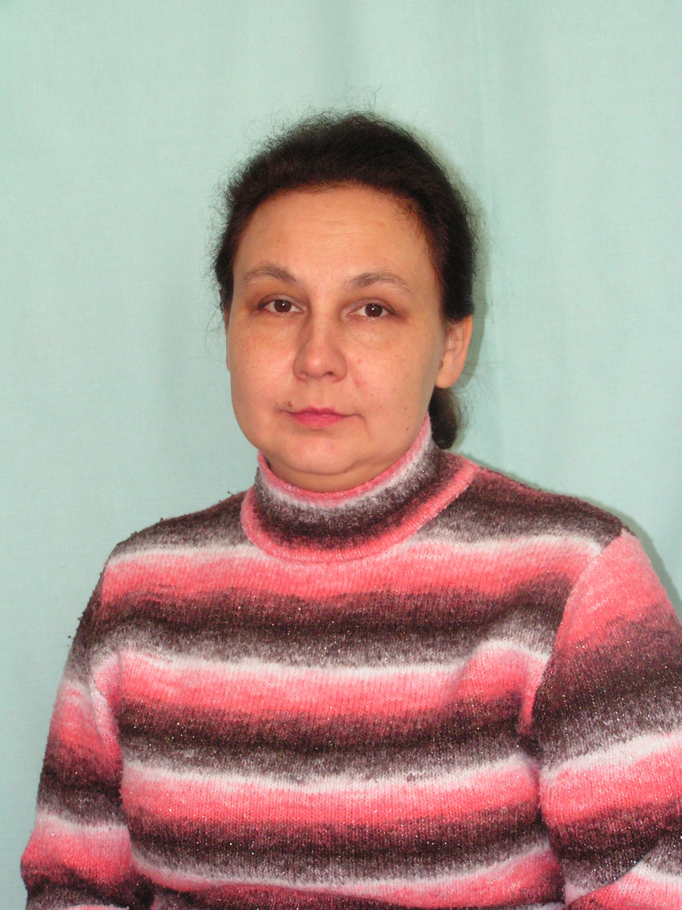  Упорова Светлана Петровна,  учитель-логопед | * Образование - высшее профессиональное.  *Высшая категория по должности «учитель-логопед»  *Стаж педагогической работы 31 лет  *Стаж работы по специальности 31 лет | Прошла обучение на КПК  - 1. «Коррекция общего недоразвития речи у дошкольников» 2010г.  - 2. «Образование и общество. Актуальные проблемы психологии и педагогики»2011г.  - 3. «Воспитание культуры речи у дошкольников с использованием игровых технологий»2011г.  - 4. «Актуальные проблемы дефектологии»2012г. | Награды и звания  1.Грамота комитета  по образованию 2004г,  2. Благодарственное письмо детского сада 2006 г.  3. Грамота Главы района 2010г.  4. Благодарственное письмо комитета по образованию 2011г.  5. Благодарственное письмо Главы поселка 2013 г.
Фомина Татьяна Владимировна, учитель-логопед | * Образование - высшее профессиональное.  *Вторая квалификационная  категория по должности «учитель-логопед»  *Стаж педагогической работы 13 лет | Прошла обучение на КПК  1. «Коррекция общего недоразвития речи у дошкольников» 2010г.  2. «Образование и общество. Актуальные проблемы психологии и педагогики» 2011г.  3. «Воспитание культуры речи у дошкольников с использованием игровых технологий» 2011г.  4. «Актуальные проблемы дефектологии» 2012г. | Награды и звания  1. Грамота детского сада 2010 г., 2012 г.  2. .Благодарственное письмо комитета по образованию 2011г.  3. Благодарственное письмо детского сада 2013 г.
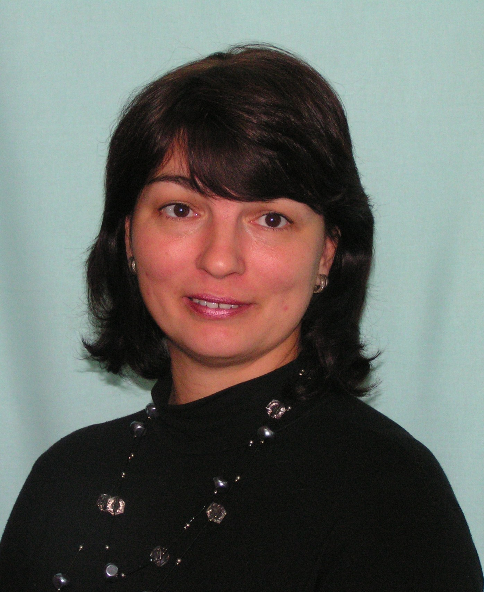  Анисковец Оксана Анатольевна, учитель-логопед | * Образование - высшее профессиональное.  *Высшая квалификационная  категория по должности «учитель-логопед»  *Стаж педагогической работы 25 года | Прошла обучение на КПК  1. «Коррекционная направленность учебно-воспитательного процесса специальных образовательных учреждений VII-VIII вида» 2010г.  2. «Воспитание культуры речи у дошкольников с использованием игровых технологий» 2011г  3. «Образование и общество. Актуальные проблемы психологии и педагогики» 2011г.  4. «Актуальные проблемы развития профессиональной компетентности педагогических работников по вопросам обучения и воспитания детей с ОВЗ» 2012г.  5. «Подготовка к школе с речевыми нарушениями»2014г. | Награды и звания  1.Грамота комитета по образованию 2005г., 2011г.  2. Грамота детского сада 2008 г.  3. Грамота Главы района 2011г.  4. Благодарственное письмо детского сада 2013 г.  5. Грамота Министерства образования МО 2014 г.
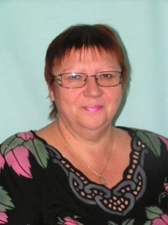  Бороздинова Ирина Борисовна, музыкальный руководитель | * Образование - среднее профессиональное.  *Высшая квалификационная  категория по должности «музыкальный руководитель»  *Стаж педагогической работы 41 лет | 1. «Особенности преподавания предмета Актуальные вопросы соц. личн. развития»2014г.  2. «Развитие профессиональных компетенций педагога ДОО (в условиях реализации ФГОС ДО)2014г. | Награды и звания  1. Грамота Главы района 2009г.,2013г.  2. Грамота комитета по образованию 2004г.; 2009г.  3.Благодарственное письмо детского сада 2010г.  4. Почетная грамота Министерства образования МО 2011г.
Пухова Ольга Викторовна, инструктор по ФИЗО | * Образование - высшее профессиональное.  *Первая квалификационная  категория по должности «инструктор по физической культуре»  *Стаж педагогической работы 10 лет | Прошла обучение на КПК  1. «Танцевальная ритмика для детей» 2012г.  2. «Безопасность и охрана труда образовательного учреждения» 2013г.  3. «Актуальные проблемы развития профессиональной компетенции работников ДОО (в условиях перехода к ФГОС ДО)2014г.  4. «Образование и общество. Актуальные проблемы психологии и педагогики»2014г.  Переподготовка – Современная Гуманитарная Академия: «Педагогика. Воспитательная работа в ДОО»2014-2015гг. | Награды и звания  1. Грамота детского сада 2007 г.  2.Благодарственное письмо Главы поселка 2009 г.  3. Грамота комитета по образованию 2011г.  4. Благодарственное письмо детского сада 2012 г.  5. Благодарственное письмо Главы района 2014 г.  6. Грамота Главы района 2014г.
Кошелева Любовь Анатольевна, воспитатель  группы №1 «Солнышко» | * Образование - среднее профессиональное.  *Первая квалификационная  категория по должности «воспитатель»  *Стаж педагогической работы 13 лет | Получает высшее образование | Награды и звания  Грамота комитета по образованию 2015г.  Грамота детского сада 2010г.
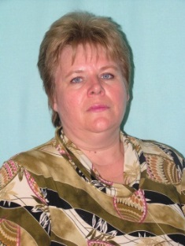  Демидова Любовь Викторовна, воспитатель группы №2 «Теремок» | * Образование - среднее профессиональное.  *Первая квалификационная  категория по должности «воспитатель»  *Стаж педагогической работы 29 лет | Прошла обучение на КПК  1. «Подготовка детей к школе» 2012г.  2. «Работа с родителями дошкольников» 2012г.  3. Организация изобразительной деятельности в контексте ФГТ дошкольного образования» 2013г. | Награды и звания  1. Благодарственное письмо детского сада 2003 г., 2007 г.  2. Благодарственное письмо Главы поселка 2004 г.  3. Грамота Главы поселка 2006 г.  4. Грамота комитета по образованию 2009г  5. Грамота Главы района 2011г.  6. Почетная грамота Министерства образования МО 2015г.
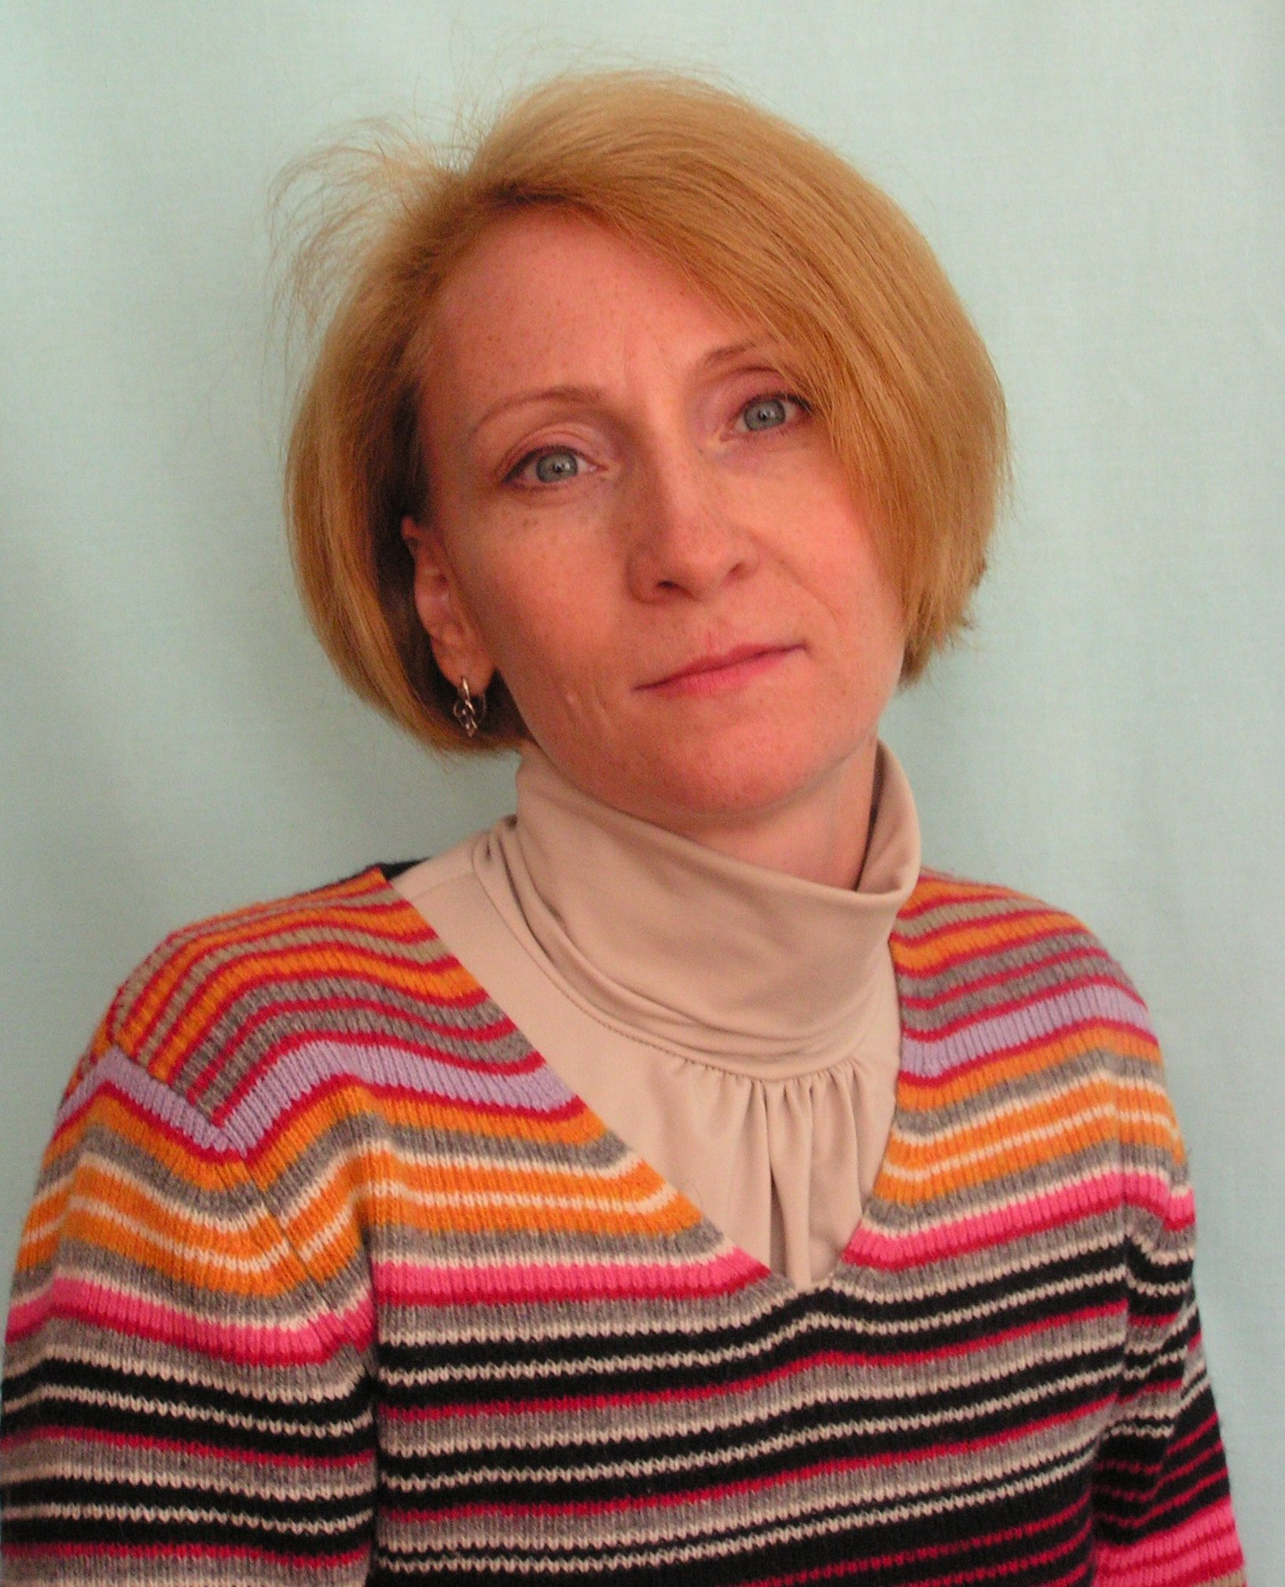  Дорофеева Ольга Алексеевна, воспитатель группы №3 «Гномики» | * Образование - среднее профессиональное.  *Высшая квалификационная  категория по должности «воспитатель»  *Стаж педагогической работы 28 лет | Прошла обучение на КПК  1. «Образование и общество. Актуальные проблемы психологии и педагогики» 2011г.  2.«Подготовка детей к школе» 2012г.  3. «Работа с родителями дошкольников» 2012г  4. Организация изобразительной деятельности в контексте ФГТ дошкольного образования» 2013г. | Награды и звания  1. Благодарственное письмо детского сада 2007 г., 2013 г.  2. Грамота Главы района 2004г., 2011г.  3. Благодарственное письмо Главы поселка 2010 г.  4. Почетная грамота Министерства образования МО 2011г.
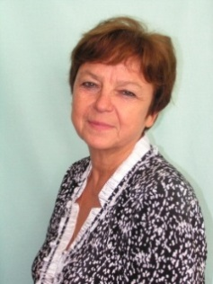  Андронова Зоя Николаевна, воспитатель группы №4 «Семицветик» | * Образование – среднее профессиональное.  *Высшая квалификационная  категория по должности «воспитатель»  *Стаж педагогической работы 45 года | Прошла обучение на КПК  1. «Использование мультимедийных средств и информационных технологий В ДОУ» 2010г.  2. «Психолого-педагогическая диагностика в ДОУ» 2012г  3. Организация изобразительной деятельности в контексте ФГТ дошкольного образования» 2013г.  4. «Информационные технологии в работе педагога дошкольного образования в условиях реализации ФГОС ДО»2015г. | Награды и звания  1.Грамота Главы района 2001г., 2002г., 2011г.  2. Грамота комитета по образованию 2007г.  3. Наградной знак «Почетный работник общего образования Российской Федерации» (отличник народного просвещения) 2008г.  4. Почетная грамота Министерства образования МО 2011г.  5. Благодарственное письмо детского сада 2012 г.
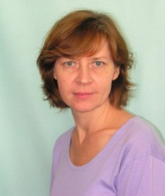  Борисова Ольга Викторовна, воспитатель группы №4 «Семицветик» | * Образование - высшее профессиональное.  *Высшая квалификационная  категория по должности «воспитатель»  *Стаж педагогической работы 31лет | Прошла обучение на КПК  1. «Этнокультурные основы обучения, воспитания, развития дошкольников и школьников» 2008г.  2. «Воспитание и развитие детей с речевой патологией в ДОУ» 2011г.  3. Психолого-педагогическая диагностика в ДОУ»2013г.  4. «Актуальные проблемы развития детей дошкольного возраста в условиях реализации ФГОС ДО»2014г. | Награды и звания  1.Грамота комитета по образованию 2001г.  2.Благодарственное письмо детского сада 2010 г.  3.Грамота Главы района 2011г.  4. Почетная грамота Министерства образования МО 2013г.  5. Грамота детского сада 2015г.
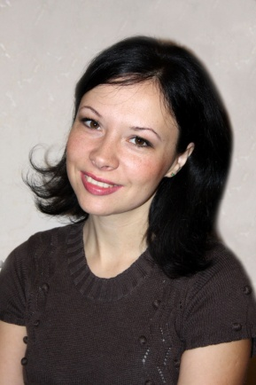  Артамонова Анна Сергеевна, воспитатель группы №5 «Капелька» | * Образование - высшее профессиональное.  *Первая квалификационная  категория по должности «воспитатель»  *Стаж педагогической работы 14 лет | Прошла обучение на КПК  1. «Особенности работы с детьми раннего возраста в условиях дошкольных образовательных учреждений» 2011г.  2. «Особенности преподавания предмета «Актуальные вопросы»2014г.  3.»Психолого-педагогическая диагностика в ДОУ»2014г.  4. «Развитие профессиональных компетенций педагога ДОО (в условиях реализации ФГОС ДО)2014г.  5.«АРТ – терапия: Рисование на песке»2015г. | Награды и звания  1.Грамота детского сада 2010 г.  2.Благодарственное письмо Главы поселка 2011г.  Благодарственное письмо детского сада 2012 г.  3.Грамота Комитета по образованию 2013г.
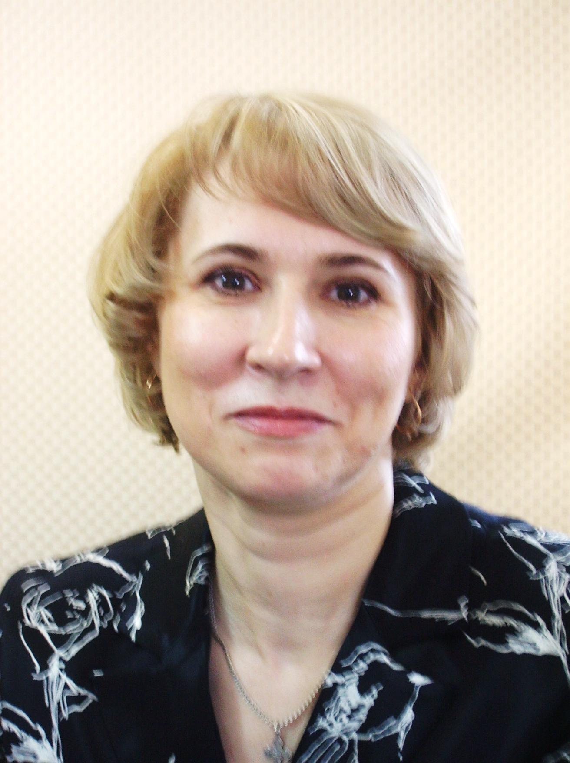  Пурышева Екатерина Викторовна, воспитатель группы №5 «Капелька» | * Образование – среднее профессиональное.  *Первая квалификационная  категория по должности «воспитатель»  *Стаж педагогической работы 28 лет | Прошла обучение на КПК  1.«Воспитание и развитие дошкольников» 2008г.  2. «Образование и общество. Актуальные проблемы психологии и педагогики» 2011г.  3. «Методика экологического воспитания дошкольников» 2011г.  4. «Актуальные проблемы воспитания и образования детей в ДОУ в соответствии с ФГТ» 2012г.  5. «Взаимодействие взрослого с детьми в процессе ОД»2014г. | Награды и звания  1. Грамота детского сада 2003 г, 2008 г  2. Благодарственное письмо детского сада 2006 г.  3. .Грамота комитета по образованию 2010г.  4. Благодарственное письмо Главы района 2011г
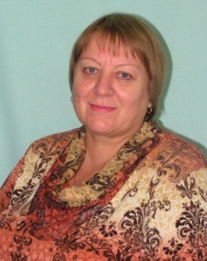  Андриюк Вера Ивановна, воспитатель группы №6 «Солнечные зайчики» | * Образование – среднее профессиональное.  *Соответствие должности «воспитатель»  *Стаж педагогической работы 40 лет | Прошла обучение на КПК  1. «Духовно-нравственное воспитание и православная культура» 2010г  2. «Образование и общество. Актуальные проблемы психологии и педагогики» 2011г  3. «Актуальные проблемы воспитания и образования детей в дошкольном образовательном учреждении в соответствии с ФГТ» 2012г. | Награды и звания  1. Грамота Главы района 2010г.  2.Грамота детского сада 2010 г.  3. Благодарственное письмо Главы поселка 2015г.
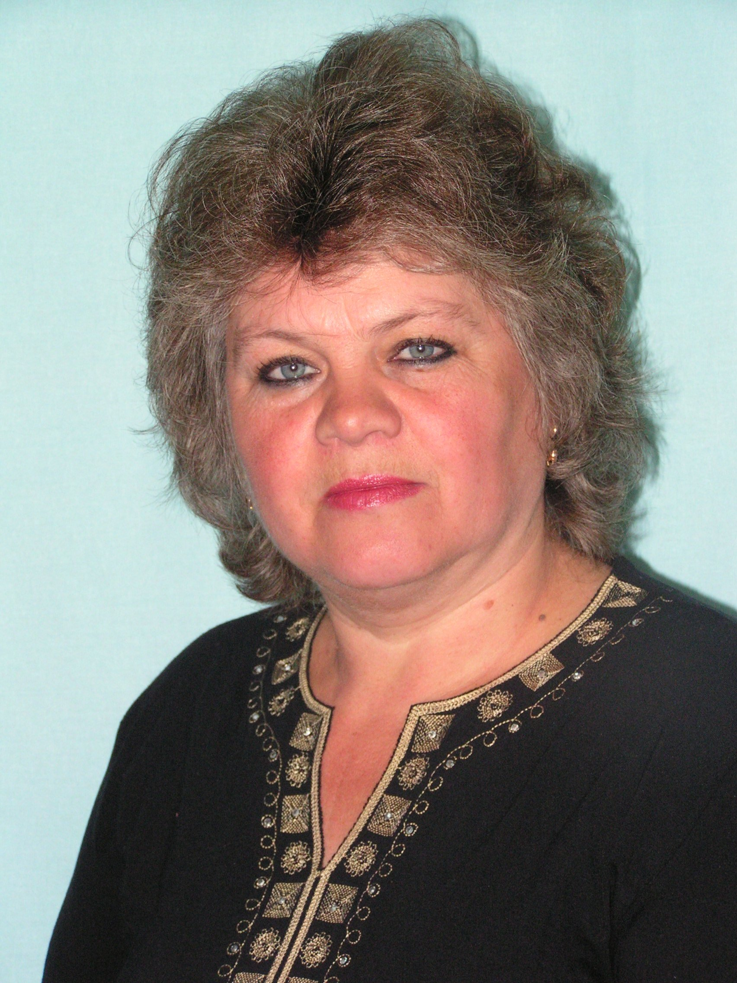  Сепп Татьяна Николаевна, воспитатель групп №6 «Солнечные зайчики» и №7 «Капитошка» | * Образование – среднее профессиональное.  *Первая квалификационная  категория по должности «воспитатель»  *Стаж педагогической работы 33 года | Прошла обучение на КПК  1. «Использование мультимедийных средств и информационных технологий в ДОУ» 2010г  2. «Реализация основных образовательных программ ДОУ согласно ФГТ дошкольного образования» 2013г.  3. «Особенности экологического образования и воспитания дошкольников»2014г.  4. «Взаимодействие взрослого в процессе организации ОД»2014г. | Награды и звания  1.Грамота комитета по образованию 2006г; 2008г., 2015г.  2. Благодарственное письмо детского сада 2010 г., 2013 г.  3. Благодарственное письмо Главы района 2011г.
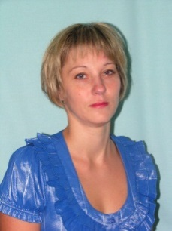  Шабловская Елена Викторовна, воспитатель группы №7 «Капитошка» | * Образование – среднее профессиональное.  *Высшая квалификационная  категория по должности «воспитатель»  *Стаж педагогической работы 20 лет | Прошла обучение на КПК  1 «Современные подходы к оздоровлению в дошкольном учреждении» 2010г.  2. «Экологическое образование в детском саду» 2010г  3. «Работа с родителями дошкольников» 2012г.  Проходит обучение в высшем учебном заведении | Награды и звания  1.Грамота детского сада 2006 г., 2012 г.  2. Грамота Главы поселка 2006 г.  3. Грамота комитета по образованию 2011г.  4. Грамота Главы района 2012 г.
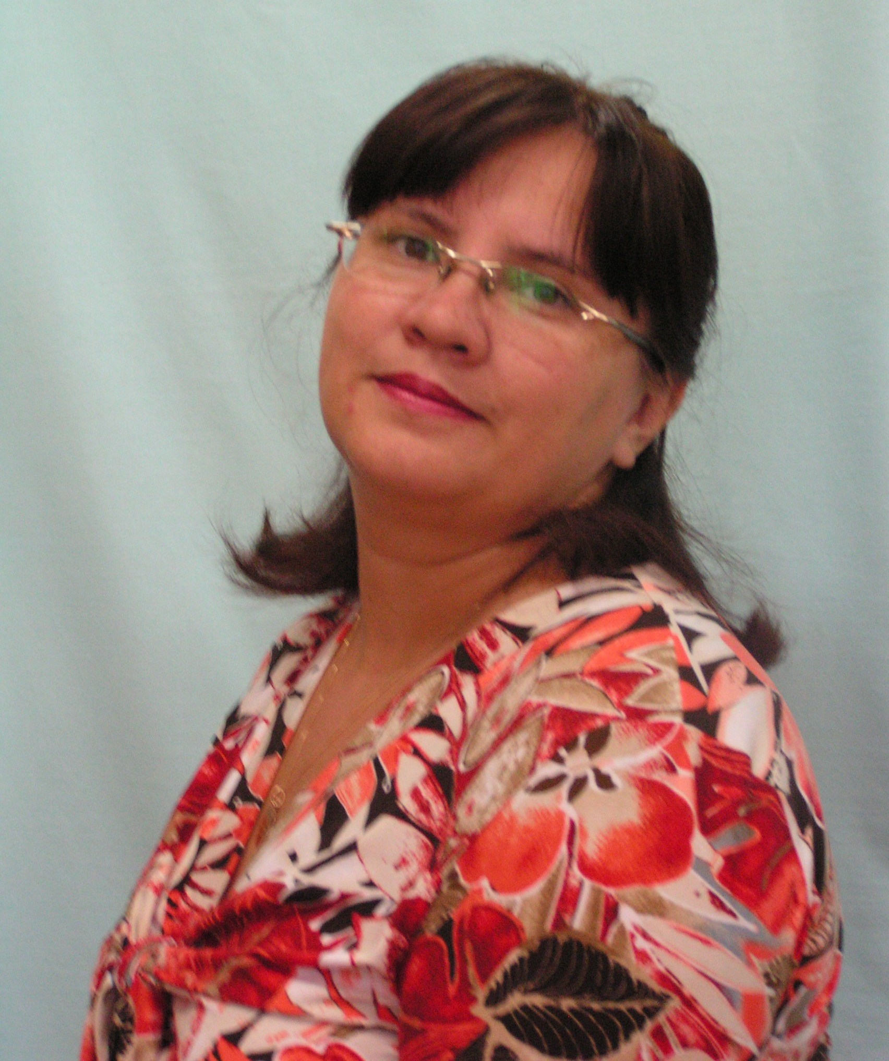  Евдокимова Татьяна Владимировна, воспитатель группы №8 «Радуга» | * Образование - высшее профессиональное.  *Высшая квалификационная  категория по должности «воспитатель»  *Стаж педагогической работы 24 года | 1.«Психология семейных отношений»2013г.  2. «Подготовка детей к школе»2013г.  3.«АРТ-терапия на песке»2015г. | Награды и звания  1. Грамота комитета по образованию 2001г, 2009 г., 2015г.  2. Грамота детского сада 2002 г.  3. Грамота Главы района 2006г., 2011г.  4. Грамота Главы поселка 2010 г.  3. Почетная грамота Министерства образования МО 2011г.
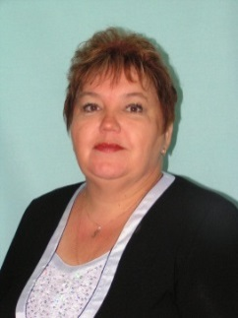  Степанова Татьяна Александровна, воспитатель группы №8 «Радуга» | * Образование – среднее профессиональное.  *Высшая квалификационная  категория по должности «воспитатель»  *Стаж педагогической работы 34 года | Прошла обучение на КПК  1.«Профессиональный имидж педагога» 2008г  2. «Воспитание и развитие детей с речевой патологией в ДОУ» 2011г.  3. «Подготовка детей к школе» 2012г.  4. «Работа с родителями дошкольников» 2012г.  5.«Развитие профессиональных компетенций педагога ДОО (в условиях реализации ФГОС ДО)2014г. | Награды и звания  1. Грамота Главы района 2010г  2. Грамота комитета по образованию 2003г: 2006г., 2011г.  3. Почетная грамота Министерства образования МО 2011г.  4. Благодарственное письмо детского сада 2000г., 2010 г.
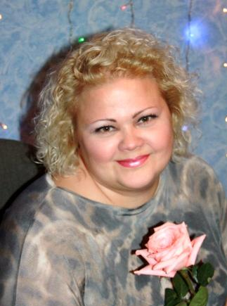  Чибизова Мария Александровна, воспитатель | * Образование - высшее профессиональное.  *Первая квалификационная  категория по должности «воспитатель»  *Стаж педагогической работы 10 лет | Прошла обучение на КПК  1.«Воспитание и развитие детей раннего возраста»2008г.  2. Этнокультурные основы обучения, воспитания, развитие дошкол. и школьн.»2008г  3. «Актуальные проблемы развития профессиональной компетенции работников ДОО в условиях перехода к ФГОС ДО»2013г.  4. «Особенности преподавания предмета «Актуальные вопросы соц. личн. развития»2014г.  5. «Актуальные проблемы развития детей дошкольного возраста в условиях реализации ФГОС ДО»2014г. | Награды и звания  1.Грамота детского сада 2008 г., 2015г.  2. Благодарственное письмо комитета по образованию 2011г.  3. Благодарственное письмо Главы поселка 2014 г.  4. Почетная грамота комитета по образованию 2016 г.
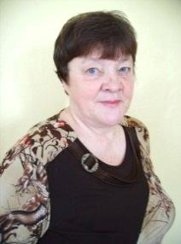  Жирнова Татьяна Владимировна, воспитатель | * Образование - высшее профессиональное.  *Первая квалификационная  категория по должности «воспитатель»  *Стаж педагогической работы 14 лет | Прошла обучение на КПК  1.«Экологическое образование в детском саду» 2011г.  2. «Взаимодействие взрослого с детьми в процессе организации ОД»2014г. | Награды и звания  1. Грамота Главы поселка 2005 г., 2010г.  2. Грамота Главы района 2010г.  3..Грамота комитета по образованию 2007г.  4. Благодарственное письмо детского сада 2010 г.  5. Почетная грамота Министерства образования МО 2015г.
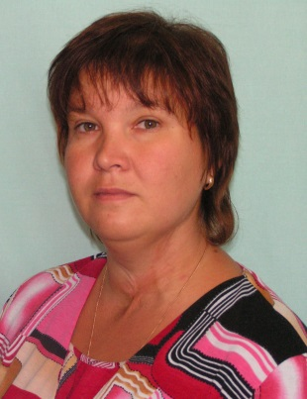  Валуева Татьяна Борисовна, воспитатель | * Образование - высшее профессиональное.  * Соответствие должности «воспитатель»  *Стаж педагогической работы 18 лет | Прошла обучение на КПК | Награды и звания  - Благодарственное письмо от главы поселка 2011 г.,  - Грамота комитета по образованию 2013г.  4. Почетная грамота детского сада 20114 г.

